电子科技大学(沙河校区)《大学物理》2017-2018学年第二学期期末试卷
考试性质（学生填写）：正常考试（ ）缓考（ ）补考（ ）重修（ ）提前修读（ ）
题 号 | 一 | 二 | 三.1 | 三.2 | 三.3 | 三.4 | 总分
满 分 | 30 | 30 | 10 | 10 | 10 | 10 | 100
得 分
阅卷人

本题
得分
一. 选择题 (每题3分 共30分)
1.（0604）某物体的运动规律为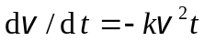，式中的k为大于零的常量．当时，初速为v₀，则速度与时间t的函数关系是
(A) 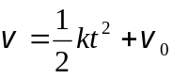 (B) 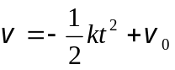
(C)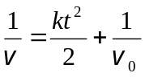 (D) 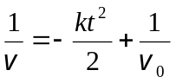 ［ ］
2. （0334）一个圆锥摆的摆线长为l，摆线与竖直方向的夹角恒为θ，如图所示．则摆锤转动的周期为
(A) 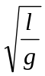 (B) 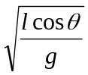
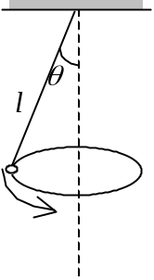
(C) 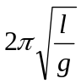 (D) 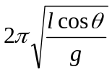 ［ ］
3.（0176）质量分别为m₁、m₂的两个物体用
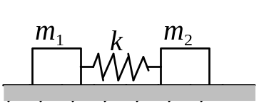
一劲度系数为k的轻弹簧相联，放在水平光
滑桌面上，如图所示．当两物体相距x时，系统由静止释放．已知弹簧的自然长度为x₀，则当物体相距x₀时，m₁的速度大小为
(A) 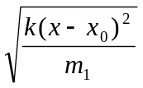 (B) 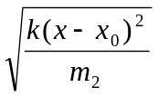 (C) 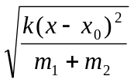
(D) 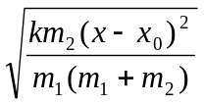 (E) 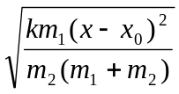 ［ ］
4.（4555）在容积V＝4×10⁻³ m³的容器中，装有压强P＝5×10² Pa的理想气体，则容器中气体分子的平动动能总和为
(A) 2 J (B) 3 J
(C) 5 J (D) 9 J ［ ］
5.（4562）在一容积不变的封闭容器内理想气体分子的平均速率若提高为原来的2倍，则
(A) 温度和压强都提高为原来的2倍．
(B) 温度为原来的2倍，压强为原来的4倍．
(C) 温度为原来的4倍，压强为原来的2倍．
(D) 温度和压强都为原来的4倍． ［ ］
6.（4671）在下列各种说法
(1) 平衡过程就是无摩擦力作用的过程．
(2) 平衡过程一定是可逆过程．
(3) 平衡过程是无限多个连续变化的平衡态的连接．
(4) 平衡过程在p－V图上可用一连续曲线表示．
中，哪些是正确的？
(A) (1)、(2)． (B) (3)、(4)．
(C) (2)、(3)、(4)． (D) (1)、(2)、(3)、(4)． ［ ］
7.（4103）一定质量的理想气体完成一循环过程。此过程在V－T图中用图线1→2→3→1描写．该气体在循环过程中吸热、放热的情况是
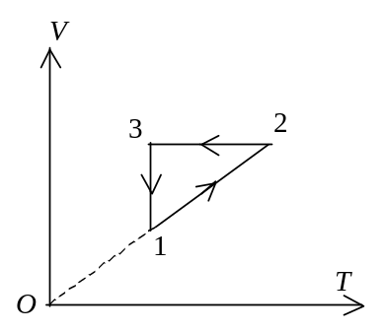
(A) 在1→2，3→1过程吸热；在2→3过程放热．
(B) 在2→3过程吸热；在1→2，3→1过程放热．
(C) 在1→2过程吸热；在2→3，3→1过程放热．
(D) 在2→3，3→1过程吸热；在1→2过程放热．
［ ］
8. （0388）在坐标原点放一正电荷Q，它在P点(x=+1,y=0)产生的电场强度为．现在，另外有一个负电荷-2Q，试问应将它放在什么位置才能使P点的电场强度等于零？
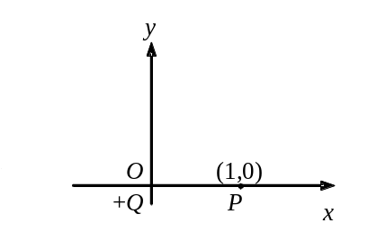
——————————————————密————封————线————内————答————题————无————效————————————
(A) x轴上x>1．
(B) x轴上0<x<1．
(C) x轴上x<0．
(D) y轴上y>0．
(E) y轴上y<0．
［ ］
9. (1255) 图示为一具有球对称性分布的静电场的E～r关系曲线．请指出该静电场是由下列哪种带电体产生的．
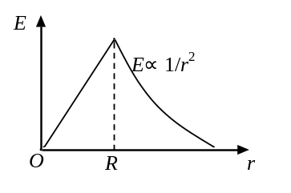
(A) 半径为R的均匀带电球面．
(B) 半径为R的均匀带电球体．
(C) 半径为R的、电荷体密度为ρ＝Ar (A为常数)的非均匀带电球体．
(D) 半径为R的、电荷体密度为ρ＝A/r (A为常数)的非均匀带电球体． ［ ］
10. (1466) 同心导体球与导体球壳周围电场的电场线分布如图所示，由电场线分布情况可知球壳上所带总电荷
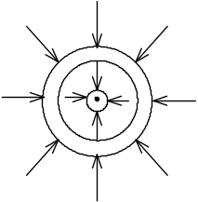
(A) q > 0． (B) q = 0．
(C) q < 0． (D) 无法确定． ［ ］

二. 填空题（共30分）
本题
得分
1．（0511）（本题4分）
以一定初速度斜向上抛出一个物体，若忽略空气阻力，当该物体的速度 与水平面的夹角为θ 时，它的切向加速度

a_{t}的大小为____________，法向加速度a_{n}的大小为_____________．
2.（0773）（本题4分）如图所示，一匀质木球固结在一细棒下端，且可绕水平光滑固定轴O转动．今有一子弹沿着与水平面成一角度的方向击中木球而嵌于其中，则在此击中过程中，木球、子弹、细棒系统的
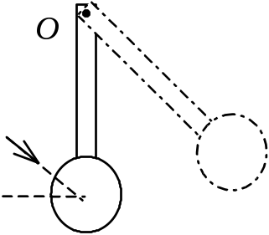

________________守恒．木球被击中后棒和球升高的过程中，木球、子弹、细棒、地球系统

的________________守恒．
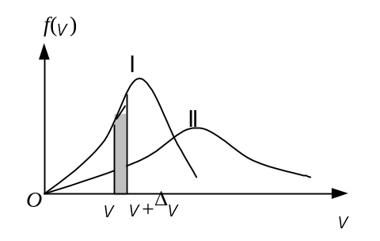
3．（4033）（本题5分） 图示的两条曲线分别表示氦、氧两种气体在相同温度T时分子按速率的分布，其中

(1) 曲线 I 表示________气分子的速率分布曲线；

(2) 画有阴影的小长条面积表示______________________________

_____________________________________________________________

(3) 分布曲线下所包围的面积表示____________________________

_________________________________________________．
4．（4580）（本题3分）气体经历如图所示的一个循环过程，在这个循环中，外界传
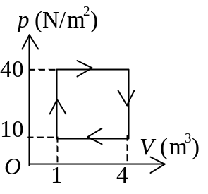

给气体的净热量是___________．
5．（1039）（本题3分）如图所示，在边长为a的正方形平面的中垂线上，距中心O点a/2处，有一电荷为q的正点电荷，则通过该平面的
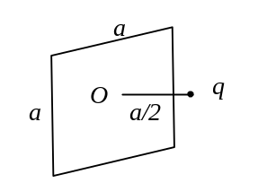

电场强度通量为____________．
6．（1176）（本题4分）真空中，有一均匀带电细圆环，电荷线密
——————————————————密————封————线————内————答————题————无————效————————————
度为λ，其圆心处的电场强度E₀＝ __________________，

电势U₀＝ __________________．(选无穷远处电势为零)

7. (1350）（本题3分) 空气的击穿电场强度为 2×10⁶ V·m⁻¹，直

径为0.10 m的导体球在空气中时最多能带的电荷为______________．
(真空介电常量ε ₀ = 8.85×10⁻¹² C²·N⁻¹·m⁻² )
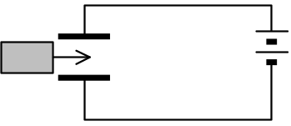
8．（1221）（本题4分）电容为C₀的平板电容器，接在电路中，如图所示．若将相对介电常量为ε_{r}的各向同性均匀电介质插入电容器中(填满空间)，则此时电容器的电容

为原来的________倍，电场能量是原来的____________倍．

三. 计算题：（每小题10分，共40分）
1．（0769）如图所示，有两个长方形的物体A和B紧靠着静止放在光滑的水平桌面上，已知mA＝2 kg，mB＝3 kg．现有一质量m＝100 g的子弹以速率v₀＝800 m/s水平射入长方体A，经t = 0.01 s，又射入长方体B，最后停留在长方体B内未射出．设子弹射入A时所受的摩擦力为F= 3×10³ N，求：
(1) 子弹在射入A的过程中，B受到A的作用力的大小．
(2) 当子弹留在B中时，A和B的速度大小．
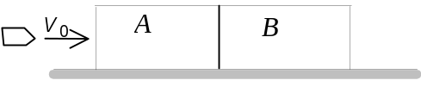

2.（5045）有一质量为m₁、长为l的均匀细棒，静止平放在滑动摩擦系数为μ 的水平桌面上，它可绕通过其端点O且与桌面垂直的固定光滑轴转动．另有一水平运动的质量为m₂的小滑块，从侧面垂直于棒与棒的另一端A相碰撞，设碰撞时间极短．已知小滑块在碰撞前后的速度分别为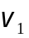和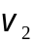，如图所示．求碰撞后从细棒开始转动到停止转动的过程所需的时间.(已知棒绕O点的转动惯量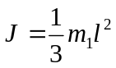。)
本题
得分
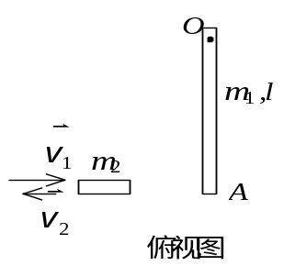

3. （4130）比热容比γ＝1.40的理想气体进行如图所示的循环．已知状态A的温度为300 K．求：
——————————————————密————封————线————内————答————题————无————效————————————
——————————————————密————封————线————内————答————题————无————效————————————
(1) 状态B、C的温度；
本题
得分
(2) 每一过程中气体所吸收的净热量．
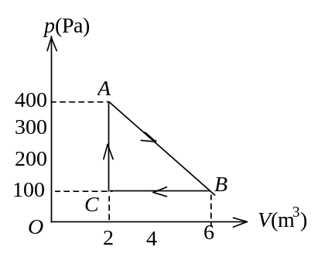
(普适气体常量R＝8.31 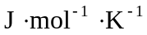)

4．( 1866) 两个同心的薄导体球壳，半径分别为
R₁和R₂（R₂ > R₁），内球壳上带有负电荷q。 一个电子(电荷为ｅ，质量为m_{e}）以初速度为零自内球壳逸出．设两球壳之间的区域是真空，试计算电子撞到外球壳上时的速率．
本题
得分

